Budowanie skutecznego zespołu pracowniczego

Prowadzący szkolenie:
Dr Janusz marek Lichtarski
Uniwersytet Ekonomiczny we Wrocławiu

Wprowadzenie
Dynamiczne i konkurencyjne otoczenie stawia przed współczesnymi przedsiębiorstwami wiele trudnych wyzwań. Nowoczesne koncepcje i metody zarządzania czy systemy informatyczne wspomagają zarządzanie jednak nadal to człowiek jest kluczowym czynnikiem sukcesu w organizacji (o czym często zapominamy). Odpowiednio zbudowany zespół pracowniczy jest w stanie działać skutecznie w zmiennych warunkach, rozwiązywać złożone problemy i przyczyniać się do rozwoju zarówno organizacji jako całości jak i tworzących go jednostek. Budowanie zespołu jest jednak trudnym i złożonym procesem, który stanowi jądro pracy kierowniczej.

1. Czym jest zespół pracowniczy?
Zespół jest to grupa wykonująca pracę kolektywną, wymagającą wspólnych wysiłków, generująca pozytywną synergię [Robbins 2004].Nie każda grupa osób jest zespołem. Aby nim była musi spełniać określone cechy, a mianowicie posiadanie wspólnego celu, współpraca, wspólny system wartości i norm, zbiorowa odpowiedzialność oraz wzajemne wsparcie.

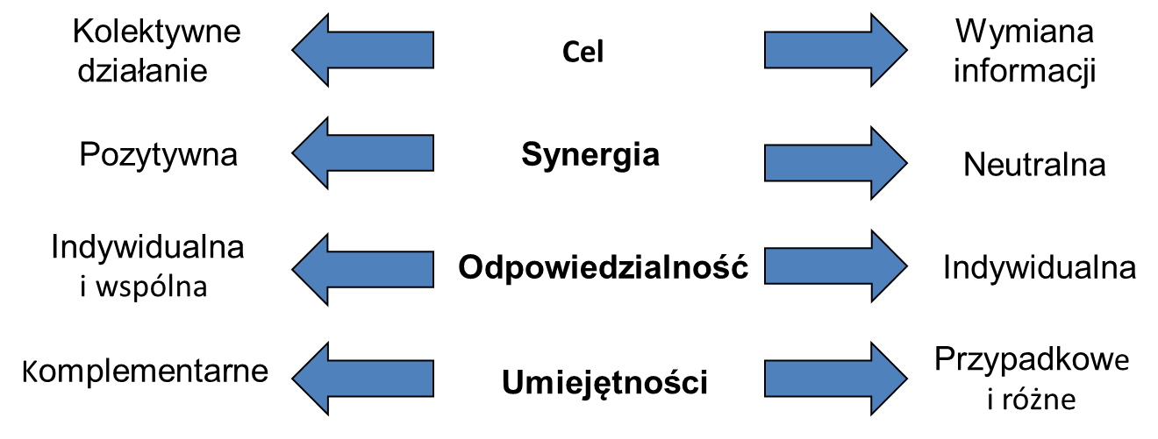
Rys. 1. Zespół a grupa – porównanie wybranych cech
Źródło: [Robbins, DeCenzo 2002].

2. Rodzaje zespołów pracowniczych
We współczesnych organizacjach występuje wiele różnorodnych zespołów pracowniczych. Oto wybrane kryteria podziału i rodzaje zespołów.
Ze względu na trwałość i powtarzalność powoływania zespołu wyróżniamy:
- zespoły trwałe, utworzone na stałe i trwale umiejscowione w strukturze organizacji, np. dział czy sekcja
- zespoły doraźne, powoływane na potrzeby realizacji nieprzewidzianych zadań lub rozwiązywania niespodziewanych problemów, np. grupa pracowników powołana ad hoc w celu likwidacji wady produktu
- zespoły okresowe, powoływane do realizacji zadań powtarzalnych i przewidywalnych (z góry wiadomo kiedy zespół rozpoczyna i kończy swoją działalność), np. komisje rekrutacyjne dla kandydatów na studia
- zespoły „uśpione” będące połączeniem zespołów okresowych i doraźnych. Są tworzone i przygotowywane do działania w przypadku pojawienia się określonych sytuacji i rozpoczynają działanie w momencie ich wystąpienia, np. sztaby antykryzysowe

Ze względu na pełnioną rolę wyróżniamy:
- zespoły wykonawcze, zorientowane na wykonanie określonego projektu lub zadania, np. zespół inżynierów powołany w celu uruchomienia nowej linii technologicznej
- zespoły zarządzające, powołane do sprawowania funkcji regulacyjnych w ramach określonych przedsięwzięć, np. komitet sterujący
- zespoły wspierające (doradcze, oceniające), pełniące funkcje wspomagające i skupiające wybitnych specjalistów, np. rada programowa lub panel ekspertów

Ze względu na dominującą formę komunikacji wyróżniamy:
- zespoły tradycyjne, w których wymiana informacji odbywa się poprzez bezpośrednie kontakty (w formie spotkań, narad, rozmów, itp.) np. zespół powołany w celu doskonalenia jakości
- zespoły wirtualne (virtual teams), w których uczestnicy nie mają bezpośredniego kontaktu i komunikują się za pośrednictwem ICT, np. zespół wybitnych lekarzy i farmaceutów pracujący nad nowym lekiem

Ze względu na skład uczestników zespołu wyróżniamy:
- zespoły wewnętrzne, złożone wyłącznie z pracowników na stałe zatrudnionych w organizacji, np. „koła jakości” lub komisje ds. oceny pracowników
- zespoły międzyorganizacyjne, złożone z członków różnych organizacji, tj. pracowników danej organizacji, firm współpracujących, przedstawicieli firm doradczych lub środowisk akademickich, itd. np. zespół zadaniowy ds. wdrożenia systemu zarządzania jakością.

Ze względu na zakres specjalizacji wyróżniamy:
- zespoły o jednorodnej specjalizacji (funkcjonalne), realizujące zadania w ramach określonego obszaru funkcjonalnego lub dziedziny, np. zespół ds. promocji złożony z pracowników pionu marketingu lub specjalistów z tej dziedziny
- zespoły o różnorodnej specjalizacji (interdyscyplinarne), realizujące złożone, ponadfunkcjonalne zadania i skupiające specjalistów z różnych obszarów funkcjonalnych i różnych, niekiedy bardzo odległych dziedzin - np. zespół ds. rozwoju produktu skupiający wielu różnych specjalistów

3. Cechy skutecznego zespołu
Aby zespół był skuteczny musi posiadać określone cechy. Według koncepcji opracowanej przez zespół trenerów na UE we Wrocławiu cechami tymi są:
- wspólny cel / zadanie (i jego poczucie) oraz wskaźniki realizacji celu,
- zaangażowanie w realizacje zadania (sam cel musi być motywujący),
- atmosfera zaufania i otwartości,
- otwarta i szczera wymiana informacji, myśli i idei,
- poczucie przynależności do zespołu,
- fachowość (wiedza, doświadczenie i umiejętności potrzebne do rozwiązania problemu lub zadania).

Lista ta nie jest zamknięta i możemy ja uzupełniać w zależności od wielkości firmy i zespołu, charakteru wykonywanych zadań, branży w jakiej operujemy, dynamiki otoczenia, itd. Nieco inne podejście przedstawia rys. 2.

SKUTECZNE ZESPOŁY
ISTOTNE UMIEJĘTNOŚCI
UMIEJĘTNOŚCI NEGOCJACYJNE
PRZYCHYLNY KLIMAT
WZAJEMNE ZAUFANIE
DOBRA KOMUNIKACJA
JEDNOLITE ZAANGAŻOWANIE
JASNE CELE
SKUTECZNI PRZYWÓDCY

Rys. 2. Cechy efektywnego zespołu
Źródło: [Robbins, DeCenzo 2002].

4. Cykl życia zespołu (dynamika zespołu)
Podobnie jak organizmy żywe czy organizacje, zespoły również przechodzą przez określony cykl życia. W ramach cyklu życia zespołu możemy wyodrębnić pewne charakterystyczne etapy. W każdym etapie występują odmienne problemy i różna jest efektywność zespołu. Etapami według jednej z najbardziej rozpowszechnionych koncepcji są:
1) Formowanie grupy
2) Ścieranie się opinii, postaw
3) Normowanie zachowań
4) Efektywne działanie
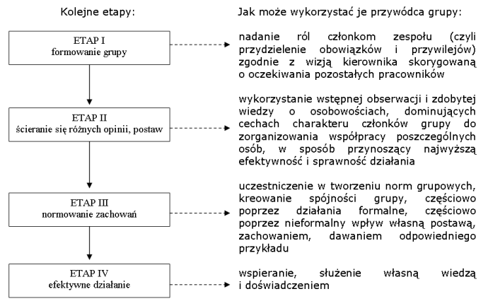
Rys. 3. Cykl życia zespołu
Źródło: [Romanowska 2001].

Czterofazowy model rozwoju zespołu [Kożusznik 2007]:
- Zespół rozwinięty, nie ukształtowany – unikanie urażania uczuć; cele niepewne; przede wszystkim kierownik podejmuje decyzje.
- Zespół eksperymentujący, doświadczający, próbujący – bardziej uważne podchodzenie do problemów, uważniejsze słuchanie.
- Zespół konsolidujący się – relacje są ustalane na podstawie współpracy, zadania są jasne, cele uzgadniane, wdrażane są procedury dyskusji i rozwiązywania problemów
- Zespół dojrzały – otwarte wyrażanie odczuć, wiele opcji rozwiązań jest uwzględnianych, członkowie zespołu są elastyczni, a grupa szanuje każdego indywidualnie.

5. Wady i zalety pracy zespołowej

KORZYŚCI | ZAGROŻENIA
- większa wiedza, doświadczenie i umiejętności  - większa ilość informacji  - uwolnienie się od negatywnych efektów indywidualnej percepcji i atrybucji  - większa motywacja (facylitacja społeczna)  - wyższy stopień akceptacji (zrozumienia) ostatecznej decyzji i łatwiejsze jej wdrożenie;  - mniejszy stres co uwalnia kreatywność  - człowiek to istota społeczna, więc działanie w grupie daje jednostką przynależność, identyfikację, wsparcie emocjonalne, pomoc, opiekę  - zespół jako źródło doskonalenia jednostki oraz organizacji jako całość | - dłuższy czas podejmowania decyzji – większe koszty  - rozmycie odpowiedzialności za decyzje  - potencjalne konflikty mające charakter destrukcyjny  - większa skłonność do ryzyka  - dominacja przez jednostkę  - przez niezdecydowanie grupy mogą pojawić się decyzje kompromisowe  - dążenie do zachowania własnej odrębności  - zjawisko tłumienia mniejszości  - może pojawić się „syndrom grupowego myślenia”

6. Wybrane negatywne efekty towarzyszące pracy zespołowej
Syndrom myślenia grupowego to zespół zniekształceń, który może wystąpić w trakcie podejmowania decyzji przez grupę, wówczas gdy dążeniem grupy do konsensusu i spójności przeważa nad dążeniem do podjęcia możliwie najlepszej decyzji [Janis 1971].
Syndrom grupowego myślenia pojawia się najczęściej w sytuacji dużej spójności grupy oraz gdy grupa działa pod presja czasu, w sytuacji niepewności, silnego stresu, itd.
W jaki sposób przeciwdziałać syndromowi myślenia grupowego?
- umiejętne dobieranie członków do zespołu,
- tworzenie klimatu dla otwartej dyskusji,
- zachęcanie członków zespołu, aby rozważali problem zanim przejdą do etapu rozwiązania,
- podczas rozwiązywania problemu każdy członek zespołu powinien krytycznie oceniać wszelkie możliwe warianty,
- ustalenie normy dotyczącej oceny krytycznej (zachęcanie do wyrażania rozbieżnych poglądów, krytycznego myślenia, wyznaczenie „adwokata diabła”, atmosfera akceptacji krytyki),
- lider nie powinien wyrażać swoich preferencji na początku sesji grupowej,
- demokratyczny styl kierowania,
- zapobieganie wyizolowaniu grupy (wrażliwość na sygnały dochodzące z zewnątrz grupy, konfrontacja rozważań na zewnątrz, konsultacje ekspertów).
Próżniactwo społeczne wynika z przekonania, że przebywanie w grupie utrudnia ocenę indywidualnego działania. Osłabia to wykonanie działań prostych ale ułatwia wykonanie zadań trudnych.
Polaryzacja grupowa jest przejawem przesunięcia punktu ryzyka w kierunku podejmowania bardziej lub mniej ryzykownych decyzji przez osoby działające w grupie. Decyzje mogą być ryzykowne lub asekuracyjne w zależności od postawy preferowanej w grupie.

7. Role zespołowe wg Belbina

Tab. 1. Role zespołowe
ROLA | TYPOWE CECHY | POZYTYWNE STRONY | MOŻLIWE SŁABOŚCI
Praktyczny Organizator | Konserwatywny, obowiązkowy, praktyczny | Zdolności organizacyjne, zdrowy rozsądek, samokontrola | Brak plastyczności, może powątpiewać w nowe pomysły i zmiany
Naturalny  Lider | Spokojny,  pewny siebie, zdyscyplinowany | Zdolny do dostrzegania potencjału tkwiącego w ludziach, silnie skupiony na celach | Przeciętny jeśli chodzi  o zdolności intelektualne  i twórcze
Człowiek  Akcji | Bardzo napięty,  dynamiczny,  stawiający wyzwania | Pragnienie i gotowość przezwyciężenia inercji, braku efektywności, samozadowolenia | Skłonność do prowokowania, irytacji  i niepokoju
Siewca  Idei | Indywidualista,  poważny,  niekonwencjonalny | Geniusz, wyobraźnia, intelekt, wiedza | Bujanie w obłokach, możliwe pomijanie praktycznych szczegółów
Człowiek Kontaktów | Ekstrawertyk,  entuzjasta,  ciekawy świata,  komunikatywny | Zdolność do kontaktowania się z ludźmi i odkrywania tego co nowe, umiejętność reagowania na wyzwania | Szybko traci zainteresowanie sprawą, gdy mija pierwsza fascynacja
Sędzia | Trzeźwy, bez emocji, ostrożny | Umiejętność oceny, dyskrecja, praktyczny, nie bawi się w sentymenty | Brak mu umiejętności, inspiracji i zdolności do motywowania innych
Człowiek  Grupy | Zorientowany na społeczną stronę pracy, łagodny,  wrażliwy | Umiejętność wczuwania się w ludzi i w sytuacje, wzbudza "ducha" grupy | Brak zdecydowania w sytuacjach kryzysowych
Perfekcjonista | Staranny, uporządkowany,  sumienny,  spokojny | Zdolność do doprowadzenia do skutku, perfekcjonizm | Skłonność do martwienia się drobiazgami, napięcie
Źródło: [Belbin 2003].

W późniejszych pracach Belbin dodał jeszcze jedną rolę, którą nazwał specjalistą. To osoba samodzielna, z inicjatywą, o dużej wiedzy i umiejętnościach, osoba, która potrafi hierarchizować cele i konsekwentnie je realizować, skłonna do poświęceń. Ta koncentracja na szczegółach i działaniu w wąskim zakresie prowadzi często do niedostrzegania całego obrazu, ignorowania czynników spoza własnego obszaru specjalizacji.
Zgodnie z teorią Belbina, efektywny zespół charakteryzuje się tym, że reprezentowane są w nim wszystkie wytypowane przez niego role. Niektóre role mogą być łączone – reprezentowane przez jedną osobę w zespole – np. człowiek kontaktów i człowiek grupy.

8. Konflikty w zespole
Konflikt zdefiniować można jako zderzenie, starcie, często konflikt określa się jako sprzeczność dążeń, niezgodność, interesów, poglądów, antagonizm, kolizję, spór, zatarg [….].
  - konflikt jest naturalnym elementem kontaktów międzyludzkich, zatem sam w sobie nie może być oceniany negatywnie. Czasami konflikt miewa pozytywny charakter (z punktu widzenia jego efektów).
  - konflikt często związany jest z dwoma sposobami oceny tego samego zagadnienia; konfrontacja tych ocen pozwala często na budowę nowych sposobów rozwiązania problemu. W takim ujęciu konflikt może mieć konstruktywny charakter.

9. Zniekształcenia utrudniające rozwiązanie konfliktu

Rys. 4. Mechanizmy utrudniające rozwiązanie konfliktu
Źródło: [Grzesiuk, Dorosziewiecz, Stojanowska 1997].

10. Sposoby rozwiązywania konfliktów
Rywalizacja (walka) - to styl negocjacyjny reprezentowany przez osoby silnie nastawione na realizację własnych celów, a minimalnie lub wcale nie dążący do zaspokojenia potrzeb drugiej strony. Zalety tej strategii polegają na skuteczności w osiąganiu założeń negocjacyjnych, nastawienie na zwycięstwo, swobodę w stawianiu twardych warunków partnerowi i wywieraniu presji. Wady tej strategii to: brak umiejętności słuchania, słaba empatia, brak umiejętności czynienia ustępstw. Na dłuższą metę styl ten może zniechęcać drugą stronę.
Dostosowanie jest stylem komplementarnym do konfrontacji - nastawienie negocjatora jest całkowicie odmienne. Nie znaczy to, że pragnie przegrywać, ale bardziej niż na osiąganiu celów negocjacyjnych zależy mu na utrzymaniu dobrych relacji z drugą stroną. Zalety tego stylu to znaczna empatia, umiejętność czynienia ustępstw, okazywanie zrozumienia dla trudności drugiej strony. Wady tej strategii to zbyt łatwe uleganie presji, frustracje z powodu braku odwagi i umiejętności wyartykułowania własnych potrzeb i celów, a także dążenie do porozumienia za wszelką cenę.
Unikanie charakteryzuje negocjatorów o niskiej orientacji zarówno na własne cele jak i drugiej strony. Zalety tego stylu to brak zaangażowania w niepotrzebne dyskusje, oszczędność energii, dyplomacja. Wadami tej strategii będą niezadowolenie obu stron z powodu braku ustaleń, słaba umiejętność komunikowania własnych potrzeb, słaba umiejętność reagowania na potrzeby drugiej strony.
Współpraca to w dłuższej perspektywie czasowej strategia o największej skuteczności spośród wszystkich pięciu strategii dlatego, że negocjator zorientowany jest na realizację celów własnych w równym stopniu co i drugiej strony. O ile poprzez kompromis osiągnięte są rozwiązania tylko częściowo zadowalające strony, o tyle w tym przypadku ważna jest dla negocjatora percepcja obustronnego zadowolenia. Zaletami tej strategii będą kreatywność w poszukiwaniu rozwiązań najlepszych dla obu stron, dobra komunikacja i współpraca, zrozumienie dla ludzi i nieugiętość wobec problemów. Wady to czasochłonność i podatność na manipulację drugiej strony.
Kompromis to strategia pośrednia pomiędzy konfrontacją, współpracą, dostosowaniem i unikaniem. Negocjator podejmuje działania w kierunku znalezienia rozwiązań satysfakcjonujących przynajmniej częściowo obie strony. Zalety tej strategii to dążenie do znalezienia wspólnego rozwiązania, umiejętność wymiany ustępstw, umiejętność czynienia czasowo satysfakcjonujących ustaleń. Wadami kompromisu będzie tylko częściowe zaspokojenie potrzeb dwóch stron, niedostateczna konsekwencja w dążeniu do własnych celów, niewystarczające umiejętności komunikacyjne.

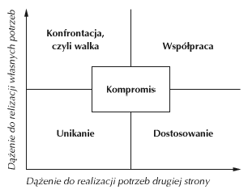
Rys. 5. Style rozwiązywania konfliktu wg Thomasa i Kilmana
Źródło: [Thomas, Kilman 1999].

11. Specyficzne narzędzia zarządzania konfliktem

Rys. 6. Metody rozwiązywania konfliktów
Źródło: [opracowanie własne 2009].

